Lección 14: ¿Qué es un diagrama de puntos?
- Aprendamos una nueva forma de representar datos.

Calentamiento: Observa y pregúntate: Gráficas “a la mano”
¿Qué observas? ¿Qué te preguntas?
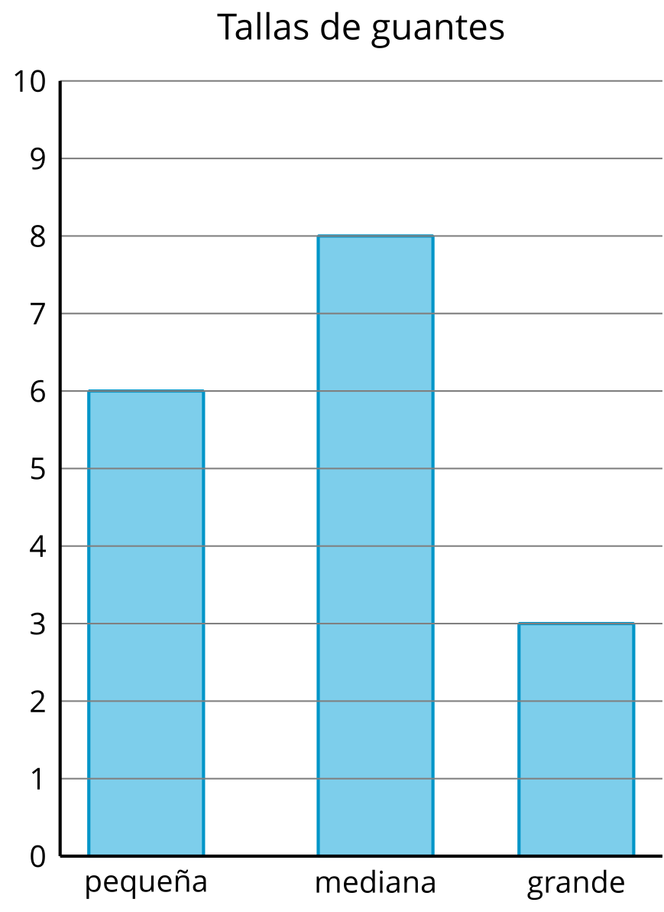
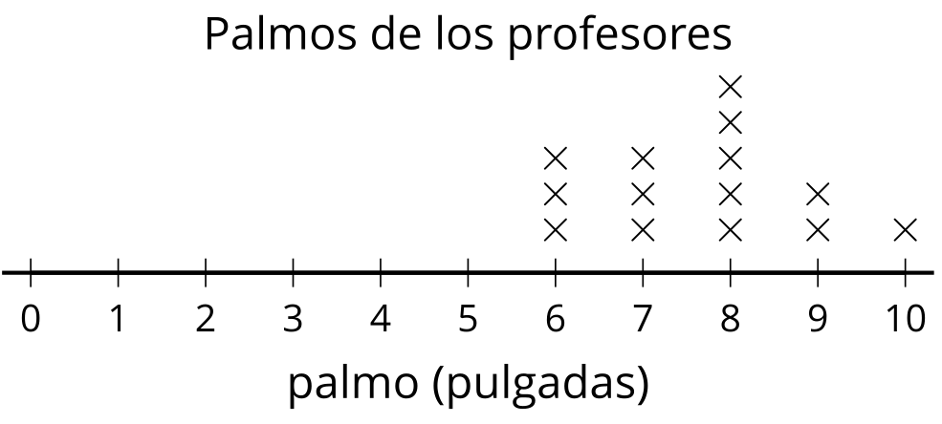

14.1: Midamos nuestros palmos
- Traza tu mano (separa y estira tus dedos).
- Dibuja una línea desde tu dedo pulgar hasta tu dedo meñique. Esta línea representa tu palmo. Mide la longitud de tu palmo en pulgadas.
- Mi palmo mide ________ pulgadas.
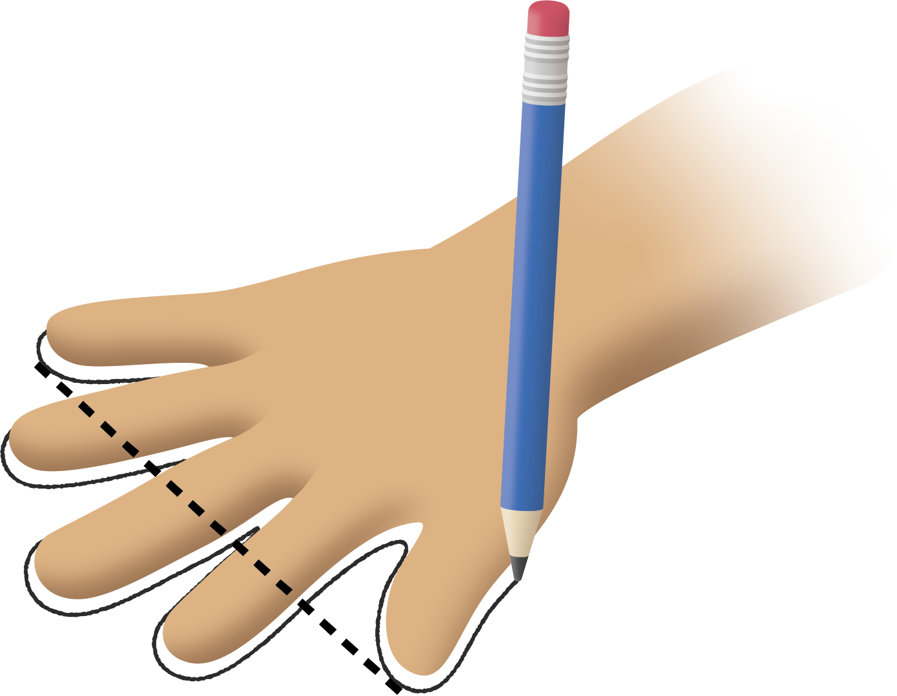

14.2: Interpretemos nuestros datos numéricos
- ¿Cuál fue el palmo más largo?
- ¿Cuál fue el palmo más corto?
- Escribe otra afirmación sobre los palmos de nuestra clase basándote en el diagrama de puntos.
© CC BY 2021 Illustrative Mathematics®

